**Kim olduğumuzu kanıtlayan, bizimle ilgili bilgiler veren belgeye kimlik denir. Nüfus cüzdanı, ehliyet, pasaport, evlilik cüzdanı gibi belgeler resmi kimlik olarak kullanılır.**

**Fiziksel , duygusal ve zihinsel özellikler insanları birbirinden ayırır. Bu farklılıklara karşı hoşgörülü olmalıyız.Kendimizi başkasının yerine koymaya empati denir.**

**İnsanların farklı ilgi ihtiyaç ve yetenekleri vardır. İlgi duyduğumuz etkinlikleri yapmaktan hoşlanırız. Bir şeyi anlama ve yapabilme becerisine yetenek denir. Müzik çalabilmek bir yetenektir.**

**Nüfus cüzdanımızda 11 haneli T.C Kimlik Numarası bulunur. Nüfus cüdanının geçerlilik süresi 10 yıldır. 15 yaşından sonra fotoğraf zorunludur.**

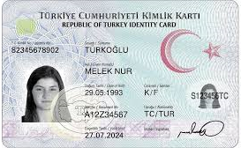

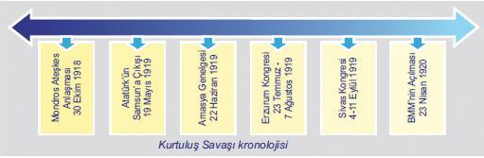

**T.C. Kimlik kartımız veya nüfus cüzdanımız Türkiye Cumhuriyeti vatandaşı olduğumuzu gösterir.**

**Yaşanmış olayların oluş tarihine göre sıralanmasına kronoloji denir.**

**BİREY**

**VE**

**TOPLUM**